**Информация к проекту:**

**Земельный участок** расположен за границами населенного пункта д. Казанка, Колыванского района Новосибирской области.

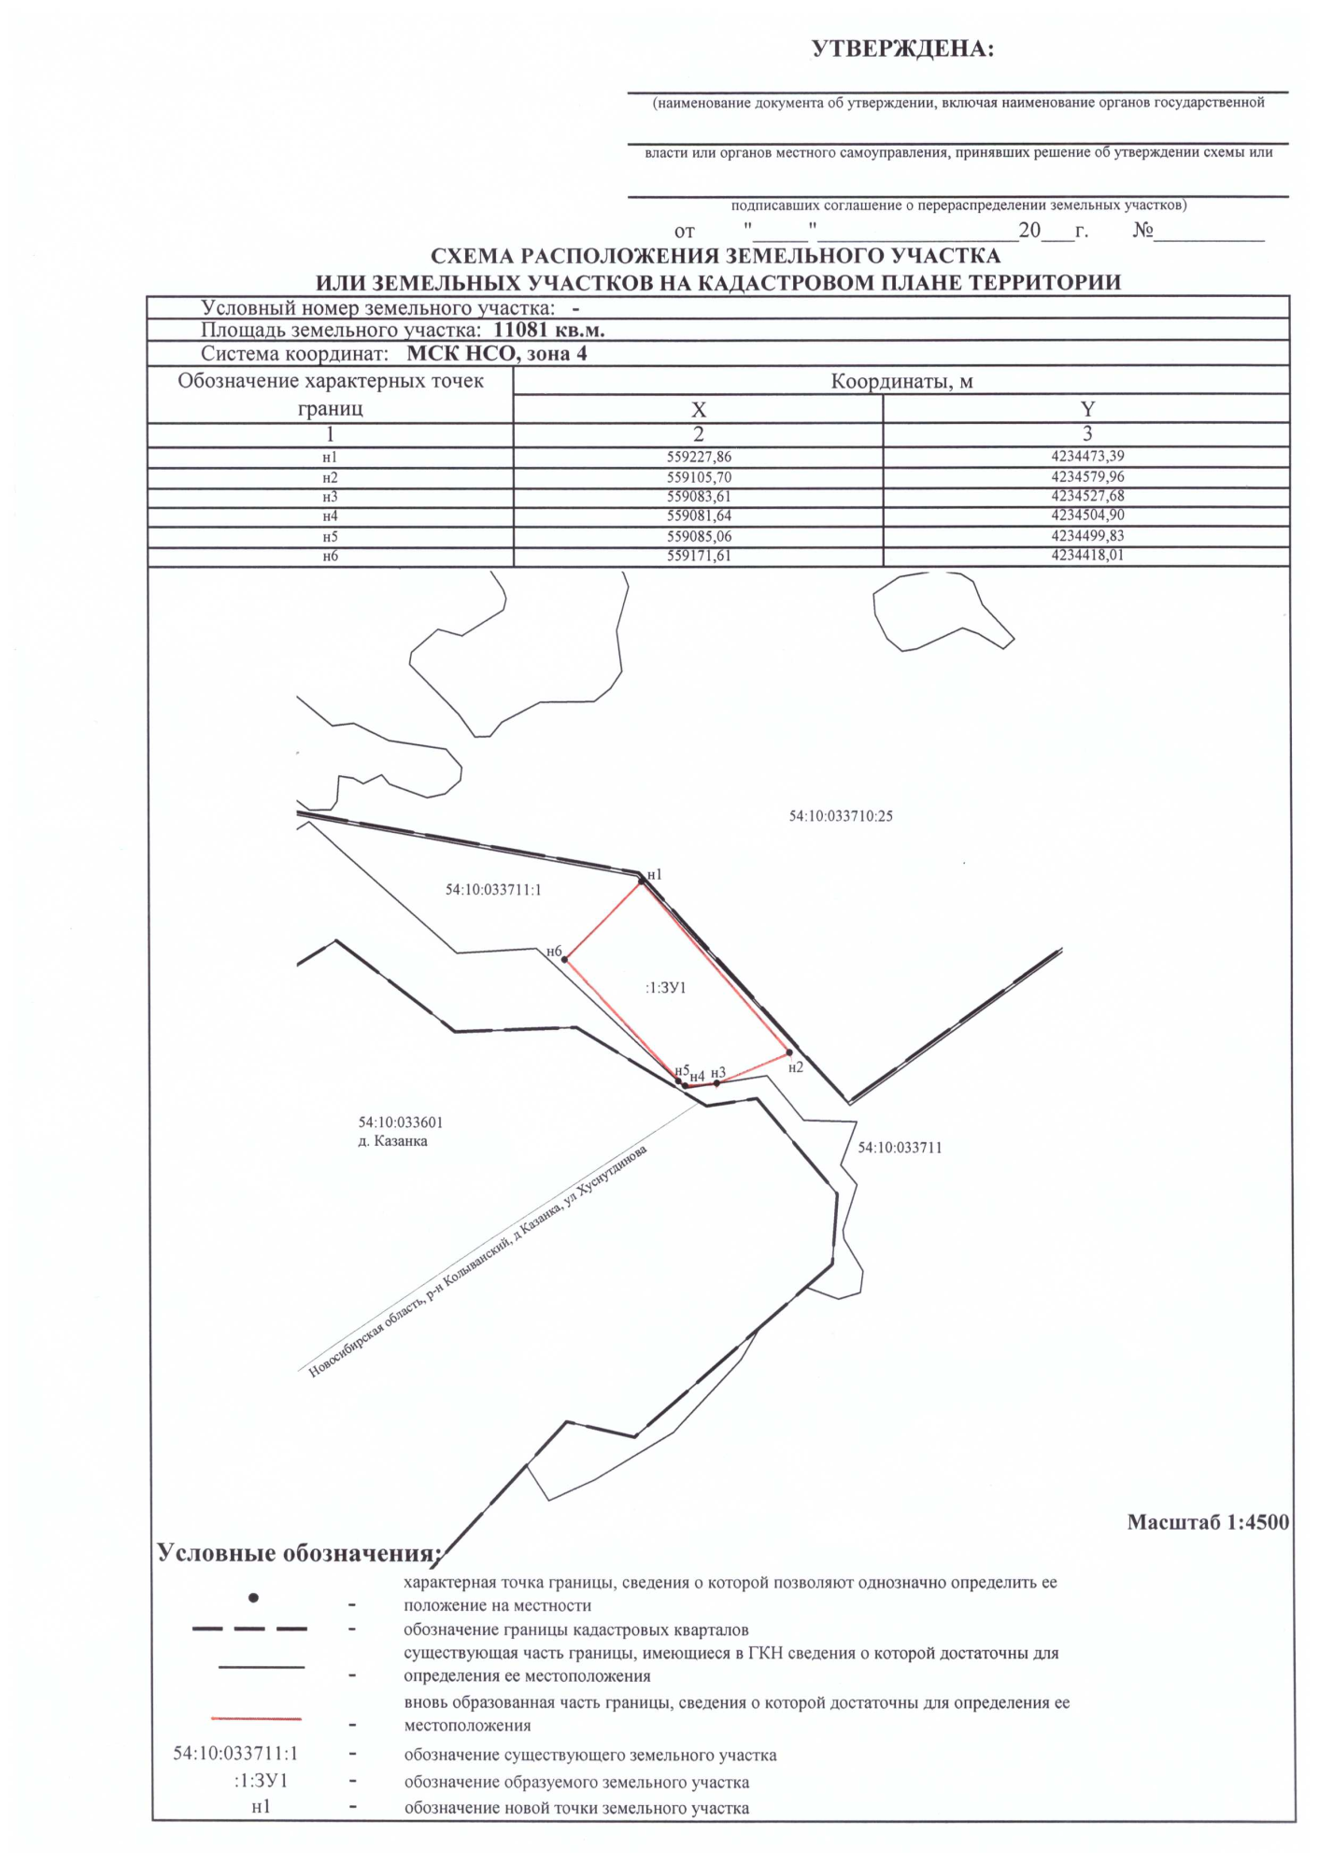

**Планируется:**

В границах двух территориальных зон - «Зона объектов специальной деятельности (ДСп)» и «Зона сельскохозяйственных угодий (Су)» планируется установление территориальной зоны – «Зона ритуальной деятельности (ДРит)».